**МУНИЦИПАЛЬНОЕ АВТОНОМНОЕ ДОШКОЛЬНОЕ ОБРАЗОВАТЕЛЬНОЕ УЧРЕЖДЕНИЕ ДЕТСКИЙ САД №111 «ДАШЕНЬКА»**

**Картотека**

**«Пальчиковых игр»**

**для детей 1 младшей группы 2-3 года**

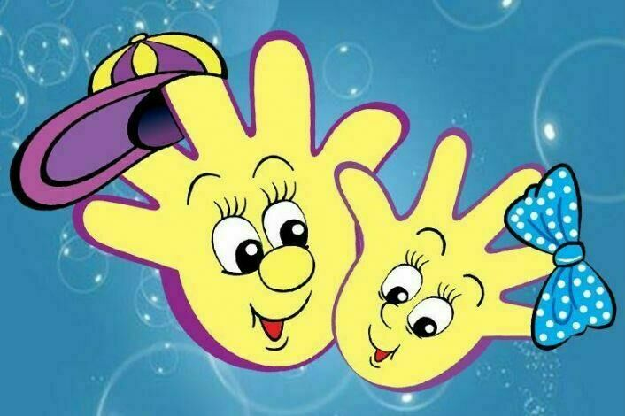

**Подготовила:**

**Мироновская Д.Н.**

**2023 год**

**Пальчиковые гимнастика** – это уникальный способ развития малыша. Пальчиковые игры представляют собой своеобразный массаж и гимнастику для пальцев рук и ног. Движения обычно сопровождаются короткими веселыми стихами, и дети с удовольствием их повторяют. Для малышей пальчиковые игры являются самостоятельным занятием, а для старших дошкольников они могут стать разминкой между упражнениями.

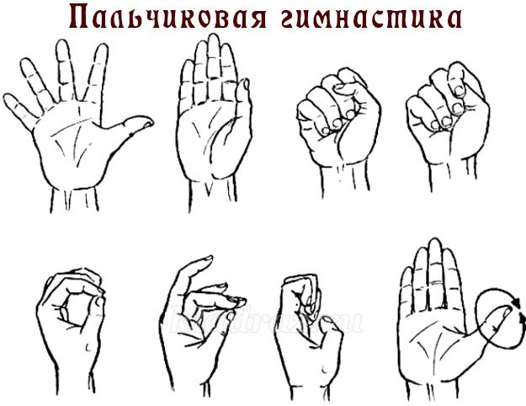

**Эффективность пальчиковой гимнастики**

**Пальчиковая** гимнастика – это не только веселые игры, но и чрезвычайно полезное занятие для малышей.  
**Пальчиковая гимнастика способствует:**  
- развитию мелкой моторики, а значит и речи;  
- развитию координации движений;  
- подготовке руки к письму;  
- расширению словарного запаса;  
- развитию внимания, памяти, воображения;  
- снятию эмоционального и умственного напряжения;  
- установлению теплого телесного контакта между ребенком и взрослым.

**Карточка №1 «Весёлый человечек»**

**Цель:** Развивать чувства ритма.

**Описание:**  
Я – веселый человечек,  
Я гуляю и пою.  
Я – веселый человечек,  
Очень я играть люблю. *Указательные и средние пальчики обеих рук «шагают» по столу.*  
Разотру ладошки сильно, *Растирают ладони.*  
Каждый пальчик покручу,  
Поздороваюсь с ним сильно  
И вытягивать начну. *Охватывают каждый палец у основания и вращательными движениями поднимаются до ногтевой фаланги.*  
Руки я затем помою, *Потирают ладони.*  
Пальчик к пальчику сложу,  
На замочек их закрою  
И тепло поберегу. *Складывают пальцы в замок.*

**Карточка №2 «Водичка»**

**Цель:** Развивать мелкую моторику.

**Описание:**  
Водичка, водичка,

Умой мое личико,

Чтобы глазки блестели,

Чтобы щечки краснели,

Чтоб смеялся роток,

Чтоб кусался зубок!

*Выполнять ладонью круговые движения перед лицом, как будто умываемся.*

*Погладить глазки руками от внутреннего края к наружному, как будто моем.*

*Круговыми движениями погладить щечки.*

*Улыбнуться.*

*Показать зубки.*

**Карточка №3 «Рыбка»**

**Цель:** Создать среду для развития мелкой моторики, сделать ее использование увлекательным для детей.

**Описание:**  
Рыбка плавает в водице, (*Дети изображают сложенными*)

Рыбке весело играть. (*Вместе ладонями, как плывёт*

*рыбка)*

Рыбка, рыбка, озорница, *(Грозят пальчиком)*

Мы хотим тебя поймать. (*Медленно сближают ладони)*

Рыбка спинку изогнула, (*Снова изображают, как плывёт*

*Рыбка)*

Крошку хлебную взяла. (*Делают хватательное движение*

*обеими руками)*

Рыбка хвостиком махнула, (*Снова «плывут»)*

Рыбка быстро уплыла.

**Карточка № 4 «Игрушки»**  
**Цель***:* развитие мелкой моторики, координации движений пальцев рук.

**Описание:**  
Я с игрушками играю: *(Руки перед собой, сжимаем-разжимаем пальцы обеих рук.)*  
Мячик я тебе бросаю, *(Протягиваем руки вперёд – «бросаем мяч».)*  
Пирамидку собираю, *(Прямые кисти ладонями вниз поочерёдно кладём друг на друга несколько раз.)*  
Грузовик везде катаю.*(Двигаем перед собой слегка раскрытой кистью правой руки – «катаем машинку».)*  
  
**Карточка № 4 «Игрушки»**  
**Цель:** развитие мелкой моторики, координации движений пальцев рук.

**Описание:**  
Мой весёлый круглый мяч, *(Одной рукой бьём по воображаемому мячу.)*  
Щёки круглые не прячь!*(Смена рук.)*  
Я тебя поймаю, *(Двумя руками, соединив одноимённые пальцы, показываем мяч.)*  
В ручках покатаю!*(Покатали воображаемый мяч между ладоней.)*  
  
**Пальчиковая гимнастика «Овощи»**  
**Цель***:* развитие мелкой моторики, координации движений пальцев рук.

**Описание:**  
Я – зелёная капуста, *(Руки перед собой образуют круг.)*  
Без меня в кастрюле пусто. *(Наклонили голову – «заглядываем в кастрюлю».)*  
Листья снимете с меня, *(Разводим руки в стороны.)*  
И останусь только я!  
  
**Пальчиковая гимнастика «Фрукты»**  
**Цель:** развитие мелкой моторики, координации движений пальцев рук.

**Описание:**  
Жёлтый-жёлтый наш лимон, *(Одноимённые пальцы соединяются подушечками – показываем лимон.)*  
Кислым соком брызжет он.*(Пальцы резко разводим в стороны.)*  
В чай его положим *(Соединяем большой, указательный и средний пальцы одной руки и  
опускаем лимон в чай».)*  
Вместе с жёлтой кожей.*(Пальцы в том же положении, делаем вращательные движения –  
«помешиваем чай».)*

**Пальчиковая гимнастика «Овощи - фрукты»**  
**Цель:** развитие мелкой моторики, координации движений пальцев рук.

**Описание:**  
В огороде много гряд, *(Сжимают и разжимают пальцы.)*  
Тут и репа, и салат, *(Загибают пальцы поочерёдно.)*  
Тут и свёкла, и горох,  
А картофель разве плох?  
Наш зелёный огород *(Хлопают в ладоши.)*  
Нас прокормит целый год.  
  
**Пальчиковая гимнастика «Обувь»**  
**Цель:** развитие мелкой моторики, координации движений пальцев рук.

**Описание:**  
Обуваем ножки бегать по дорожке. *(Двумя пальцами «шагают» по столу.)*  
Повторяй за мной слова: *(Сжимают и разжимают пальцы.)*  
Ножка – раз, ножка – два! *(Ставят два пальца на стол и поднимают по одному.)*  
В магазине покупают *(Сжимают и разжимают пальцы.)*  
И на ножки надевают  
Папа, мама, брат и я – *(Загибают пальцы на руках.)*  
Любит обувь вся семья. *(«Шагают» пальцами по столу)*  
  
**Пальчиковая гимнастика «Одежда»**  
**Цель:** развитие мелкой моторики, координации движений пальцев рук.

**Описание:**  
Я надену сапоги, *(Показываем на ноги, туловище, голову.)*  
Курточку и шапку.  
И на руку каждую *(Одна рука выпрямленными пальцами вверх, другая – проводит по мизинцу и ребру ладони, показывая направление надевания перчаток.)*  
Натяну перчатку.*(Смена рук.)*

